# 阳城县召开优化食品安全属地管理责任

# 工作机制宣贯培训暨

# 食品安全“两个责任”工作推进会

为提升食品安全属地管理质效，切实防范形式主义增加基层负担，9月3日，阳城县食安办组织召开进一步优化食品安全属地管理责任工作机制宣贯培训暨食品安全“两个责任”工作推进会。各乡镇食品安全分管领导参加会议，会议对《晋城市进一步优化工作机制推动食品安全“两个责任”落实实施方案》进行了解读，通报了近期食品安全“两个责任”工作中存在的问题并对近期工作进行了安排。

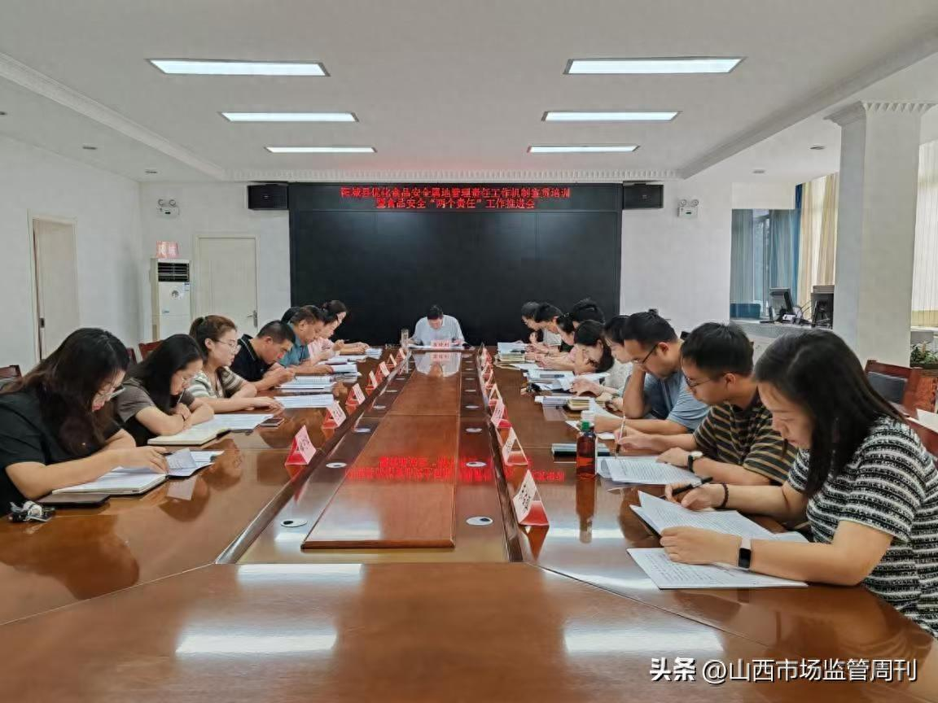

会议强调，**一是要领会精神，明确食品安全属地管理责任工作机制优化的主要内容。**工作机制重点从包保干部督导频次和形式、承诺书确认、督导记录、督查考核等方面进行优化，明确了包保干部对持食品生产经营许可证或备案的食品生产经营者的督导要求。

**二是要求真务实，在落实责任中提高包保干部督导成效。**两节将至，各级包保干部要对本辖区肉制品、豆制品、饮料、糕点等重点生产企业开展食品安全督导，探索实行“包保+进一次门、办多项事”的工作模式，努力提高问题发现率和整改率，不断提升包保督导工作质效。

**三是要突出重点，抓好校园食品安全及肉类产品专项整治。**各乡镇包保干部要会同市场监管人员，围绕校园食品安全和肉类产品专项整治工作要求，对照“两个责任”任务清单，对学校食堂和涉肉类产品生产经营者开展督导检查，进一步规范从业者经营行为，确保专项整治取得实效。

**四是要协同发力，推动全县食品安全形势稳定向好。**县食安办要充分发挥牵头抓总作用，持续强化工作调度，协调各级党委政府工作力量，健全责任传导机制，推动党委政府、监管部门和食品生产经营主体三方贯通协同、责任一体落实。

下一步，阳城县将继续落实食品安全“两个责任”相关文件指示精神，进一步提升食品安全属地管理质效，全力保障广大群众的食品安全。

陈鲜霞